Redis 环境配置文档
机器版本：CentOS Linux release 7.5.1804 (Core)
Redis版本：3.2.12
Redis下载安装(以redis3.2.12为例)
1、下载Redis
下载redis并解压
$ wget http://download.redis.io/releases/redis-3.2.12.tar.gz
$ tar xzf redis-3.2.12.tar.gz
2、make编译
$ cd redis-3.2.12
$ make
如果未安装gcc编译工具,使用以下命令安装gcc.
$ yum -y install make gcc gcc-c++ ncurses-devel
如果没有jemalloc
$ make MALLOC=libc
3、Make install
$ cd src
$ make install
4、建立软链接
$ ln -s /opt/redis-3.2.12 /opt/redis
5、启用
*如果有权限问题，在启用前需要改权限
$ sudo chmod –R 757 redis, 或者在启用redis-server前加sudo
$ redis-server redis.conf
6、cli及关闭
$ redis-cli
$ shutdown

*如果实在无法关闭服务，查询进程ps aux|grep redis, 使用kill -9 pid关掉服务

将Redis设置为系统服务
1、将utils/redis_init_script文件复制到/etc/init.d下，习惯将文件更名为redis
$ sudo cp /opt/redis/utils/redis_init_script /etc/init.d/redis

2、编辑vi /etc/init.d/redis文件
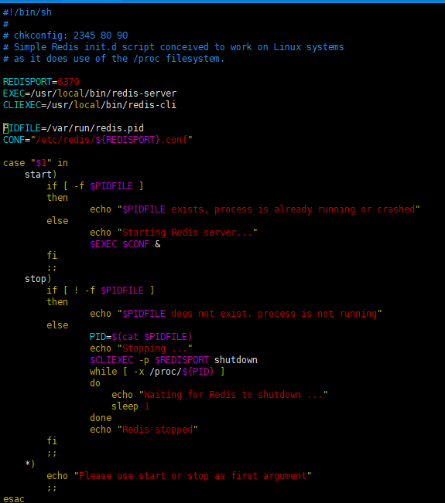
- 在文档 #!/bin/sh添加# chkconfig: 2345 80 90 ( chkconfig: [runlevels] [启动顺位] [停止顺位] )
- PIDFILE=/var/run/redis.pid
- 在start方法中的$EXEC $CONF 后边加一个&，表示让redis作为后台服务启动，否则该服务会独占输入屏

3、拷贝redis.conf并修改
$ sudo cp /opt/redis/redis.conf /etc/redis/6379.conf
$ vi 6379.conf
daemonize yes
pidfile /var/run/redis.pid

4、启用redis开机自动启用服务(启动前需要重启)
$ sudo chkconfig --add redis
$ reboot

5、设为开机启动
$ chkconfig redis on

将Redis Sentinel设置为系统服务
1、将utils/redis_init_script文件复制到/etc/init.d下，习惯将文件更名为sentinel
$ sudo cp /opt/redis/utils/redis_init_script /etc/init.d/sentinel

2、编辑vi /etc/init.d/sentinel文件
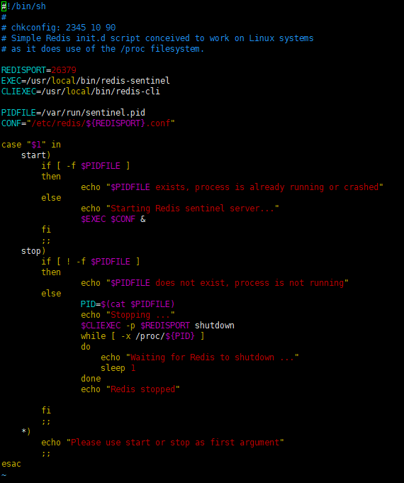
- 在文档 #!/bin/sh添加# chkconfig: 2345 10 90 ( chkconfig: [runlevels] [启动顺位] [停止顺位] )
- PEDISPORT=26379
- PIDFILE=/var/run/sentinel.pid
- 在start方法中的$EXEC $CONF 后边加一个&，表示让sentinel作为后台服务启动，否则该服务会独占输入屏

3、拷贝redis.conf并修改
$ sudo cp /opt/redis/sentinel.conf /etc/redis/26379.conf
$ vi 26379.conf
daemonize yes
pidfile /var/run/sentinel.pid

4、启用redis开机自动启用服务(启动前需要重启)
$ sudo chkconfig --add sentinel
$ reboot

5、设为开机启动
$ chkconfig sentinel on

Redis集群搭建

1
Master
Sentinel1
192.168.0.154
1
Slave1
Sentinel2
192.168.0.173
1
Hadoop
Sentinel3
192.168.0.175

一个节点启用1个redis服务和1个sentinel，1主1从，主从复制， hadoop节点上额外启动一个sentinel，三个节点上的sentinel构成一个集群对redis主从集群进行监控和主从转换

- 配置文件修改
Master节点(192.168.0.154):
redis.conf
- bind 0.0.0.0
- port 6379
- protected-mode no

sentinel.conf
- bind 0.0.0.0
- protected-mode no
- port 26379
# 2表示至少这个主实例判断为失效至少需要2个 Sentinel进程的同意
- sentinel monitor mymaster 192.168.0.154 6379 2
# 指定了Sentinel认为Redis实例已经失效所需的毫秒数
- sentinel down-after-milliseconds mymaster 10000
# 如果在该时间（ms）内未能完成failover操作，则认为该failover失败
- sentinel failover-timeout mymaster 30000
#选项指定了在执行故障转移时， 最多可以有多少个从服务器同时对新的主服务器进行同步， 这个数字越小， 完成故障转移所需的时间就越长。
sentinel parallel-syncs mymaster 1

slave节点:
redis.conf
- bind 0.0.0.0
- port 6379
- protected-mode no
- slaveof 192.168.0.154 6379

sentinel.conf
- bind 0.0.0.0
- protected-mode no
- port 26379
# 2表示至少这个主实例判断为失效至少需要2个 Sentinel进程的同意
- sentinel monitor mymaster 192.168.0.154 6379 2
# 指定了Sentinel认为Redis实例已经失效所需的毫秒数
- sentinel down-after-milliseconds mymaster 10000
# 如果在该时间（ms）内未能完成failover操作，则认为该failover失败
- sentinel failover-timeout mymaster 30000
#选项指定了在执行故障转移时， 最多可以有多少个从服务器同时对新的主服务器进行同步， 这个数字越小， 完成故障转移所需的时间就越长。
- sentinel config-epoch mymaster 26

- 启动集群
先启动主节点，再启动从节点
$ redis-server redis.conf

启动sentinel服务
$ redis-sentinel sentinel.conf

停止主节点服务，查看从节点是否变为主节点
主节点
$ redis-cli
shutdown
从节点
$ redis-cli
info Replication

Spring文件配置
- 修改sentinel ip
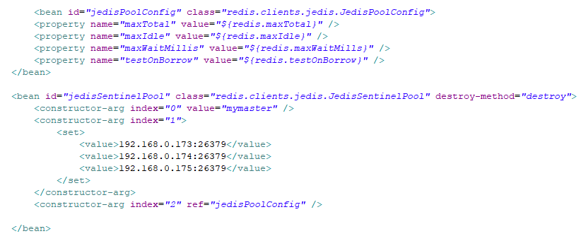
- 在redis.properties当中修改redis配置
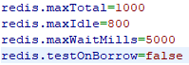

一般把maxTotal设置成可能的并发量就行了，maxTotal是最大激活连接数，这里取值为1000，表示同时最多有1000个数据库连接。
maxIdle是最大的空闲连接数，这里取值为800，表示即使没有数据库连接时依然可以保持800空闲的连接，而不被清除，随时处于待命状态。
maxTotal与maxIdle设置的差距不宜过大。
MaxWaitMills是最大等待秒钟数，取值-1，表示无限等待，直到超时为止，也可取值10000，表示10秒后超时。
testOnBorrow，true指明是否在从池中取出连接前进行检验，如果检验失败，则从池中去除连接并尝试取出另一个，比较消耗性能，所以选择默认的false。

测试与监测
- 性能检测
$ redis-benchmark

- 查看慢日志
$ reids-cli
Slowlog len
得到最近10条慢日志
Slowlog get 10

- 查看命令统计
$ INFO commandstats

Redis-stat安装
1.安装ruby
# yum install -y ruby
# yum install -y ruby-devel
# yum install -y rubygems

2.替换rubygems源
# gem sources --add https://ruby.taobao.org/ --remove http://rubygems.org/
# gem sources -l

3.安装redis-stat
# git clone https://github.com/junegunn/redis-stat.git
# gem install redis-stat

命令行启动
# redis-stat 192.168.0.154:6379 1 10
可在远程节点对192.168.0.154进行监控，1表示每隔1秒打印一行，总共打印10秒的纪录

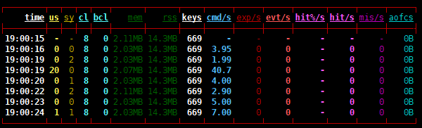

指标说明
简写 | 指标 | 说明
us | used_cpu_user | 用户空间占用CPU百分比
sy | used_cpu_sys | 内核空间占用CPU百分比
cl | connected_clients | 连接客户端数量
bcl | blocked_clients | 阻塞客户端数量(如BLPOP)
mem | used_memory | 使用总内存
rss | used_memory_rss | 使用物理内存
keys | dbx.keys | key的总数量
cmd/s | command/s | 每秒执行命令数
exp/s | expired_keys/s | 每秒过期key数量
evt/s | evicted_keys/s | 每秒淘汰key数量
hit%/s | keyspace_hitratio/s | 每秒命中百分比
hit/s | keyspace_hits/s | 每秒命中数量
mis/s | keyspace_miss/s | 每秒丢失数量
aofcs | aof_current_size | AOF日志当前大小

定时任务清理日志
编辑定时指令：
crontab -e

在crontab命令编辑界面输入crontab命令：

*/1 * * * * rm /data/test.sh
0 0 1 * * 每月1日的00: 00执行

查看有那些命令：
crontab –l

# Example of job definition:
# .---------------- minute (0 - 59)
# | .------------- hour (0 - 23)
# | | .---------- day of month (1 - 31)
# | | | .------- month (1 - 12) OR jan,feb,mar,apr ...
# | | | | .---- day of week (0 - 6) (Sunday=0 or 7) OR sun,mon,tue,wed,thu,fri,sat
# | | | | |
# * * * * * user-name command to be executed

